SunLogger 2020
Solfångarstyrning finns tillgänglig i en specialversion av Logger 2020, SunLogger 2020.
Styrningen fungerar med poolsolfångare, plansolfångare och vakuumsolfångare och kan arbeta mot antingen 1-2 acktankar eller en pool. Reglering sker via upp till tre temperaturgivare av typen dallas onewire som klarar upp till 125°C, eller om om högtempmodul (HTMIQ) är installerad i systemet, PT-100 eller PT-1000 givare som klarar upp till 400°C. Styrning av laddpump sker via ett externt 12V-relä.
Som skydd mot kokning finns tre olika skyddsinställningar: (1) max solfångartemperatur, (2) max nedre tanktemperatur samt (3) max övre tanktanktemperatur, där laddpumpen, beroende på vad som skall skyddas antingen slås av eller på. I det fall flera skydd aktiveras samtidigt går det att prioritera att skydda antingen solfångare eller acktank mot kokning.
Fördelar med att styra solfångaren med Logger 2020:  - Enkelt följa upp hur solfångaranläggningen fungerar när solfångarstyrningens temperaturer loggas: De givare som används till solfångarstyrningen går att logga precis som vanliga givare anslutna till Logger 2020. Loggning sker antingen med pc-programmet LoggerSoft (kräver att pc är igång) eller med webbtjänsten E-logger som du kommer åt med din vanliga webbläsare.  - Beräkning av uteffekt: Med en fjärde temperaturgivare inkopplad går det att i webbtjänsten E-logger räkna fram uteffekten från solfångaren. Effektberäkning med hjälp av två tempgivare + 1 st flödesmätare är nu också möjligt på e-logger.se - kul och nyttigt när man vill optimera sin anläggning!  - Larm via e-post och sms om temperaturer över- eller underskrids eller om givare faller bort: De givare som används till solfångarstyrningen kan trigga larm som skickar e-post och sms via webbtjänsten E-logger. Om pc-programmet LoggerSoft används kan istället valfritt dos-kommando exekveras, t.ex. en ljudfil som spelar upp en larmsignal. | 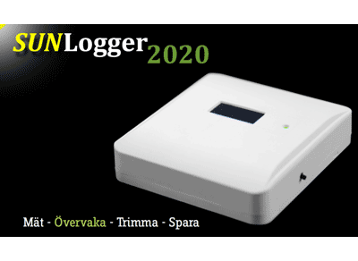
Om IO-modul (A/DMIQ) är installerad i systemet är det dessutom möjligt att via solfångar-, nedre tank- eller övre tanktemperatur styra ett andra relä. Ett andra relä kan till exempel användas för att indikera överhettning via extern lampa eller siren, eller för att pumpa/dumpa värme/överskottsvärme till ytterligare acktank, radiator eller värmemagasin.
Bild över standardinstalltion:
